Le 2 MINUTES n°21
JOURNAL DU CASTRES HANDBALL

CHAMPIONNAT DEPARTEMENTAL JEUNE

Les moins de 11 ans restent invaincus durant le mois de novembre. Cette jeune équipe (voir photo) est un modèle, pour tout le club, avec son envie de jouer et le bon esprit des joueurs, orchestrée par une main de maître : BERRO REBECCA et des parents, assurant une ambiance formidable aussi bien en déplacement qu’à la maison. Cette alchimie ne peut qu’être bénéfique à ses jeunes pousses. Pour les rencontres, ils n’ont fait qu’une bouchée de VALENCE D’AGEN, contre MONTAUBAN même scénario et face à RABASTENS 2 leur maîtrise du jeu leur a permis de se sortir de ce match très serré. Les moins de 13 ans, (voir photo), après avoir ramené la victoire de VALENCE D’AGEN, ont connu deux défaites contre MONTAUBAN et CASTELSARRASIN. Malgré une première mi-temps équilibrée, une baisse de régime en seconde période, leur a été fatale. La trêve hivernale leur fera du bien. Les moins de 15 ans garçons malgré une domination tout le long du match, n’ont pas pu se départager à VALENCE D’AGEN, la rencontre face à MONTAUBAN a été indécise toute la partie avec à la pause une égalité, mais en seconde période l’expérience de certains joueurs et l’ambiance du public castrais ont permis à nos joueurs de remporter la victoire. La confrontation contre RABASTENS est un modèle, avec une défense solide et des récupérations de balles qui se sont soldées en buts. Pour les moins de 15 ans filles, (photo), chaque rencontre sera difficile, en raison d’un effectif réduit (7 joueuses). En rencontrant MONTAUBAN, l’équipe la mieux structurée de ce championnat, la tâche était dure. Le match a été très rythmé, les castraises ont tenu une mi-temps, mais elles ont craqué physiquement et les montalbanaise ont profité de cette défaillance pour prendre le large. Face à CASTELSARASSIN, elles ont disputé le match à quatre filles, car une épidémie de grippe sévissait sur nos jeunes filles. Malgré tous ces désagréments, elles ont remporté ce match avec une combativité exemplaire.

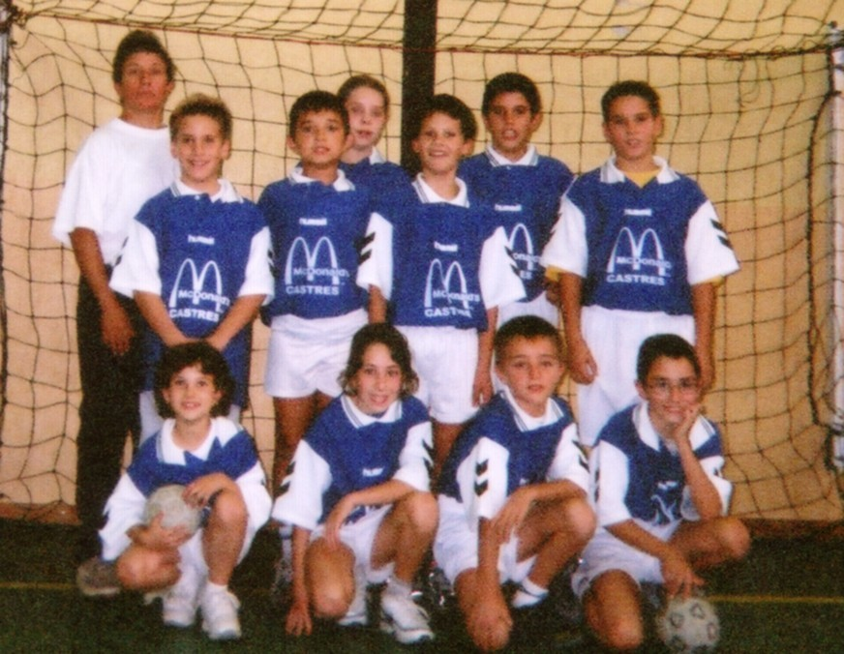

MOINS DE 11 ANS

RESULTATS

- MOINS DE 11 ANS

CASTRES HB/ 15 VALENCE D’AGEN/ 01
CASTRES HB/ 09 MONTAUBAN / 05
CASTRES HB/ 13 RABASTENS 2/ 09

- MOINS DE 13 ANS

CASTRES HB/ 31 VALENCE D’AGEN/ 14
CASTRES HB/ 19 MONTAUBAN / 30
CASTRES HB/ 27 CASTELSARRASIN/ 19

- MOINS DE 15 ANS GARCONS

CASTRES HB/ 19 VALENCE D’AGEN/ 19
CASTRES HB/ 19 MONTAUBAN / 16
CASTRES HB/ 20 RABASTENS 2/ 12

- MOINS DE 15 ANS FILLES

CASTRES HB/ 19 CASTELSARRASIN/ 18
CASTRES HB/ 15 MONTAUBAN / 19

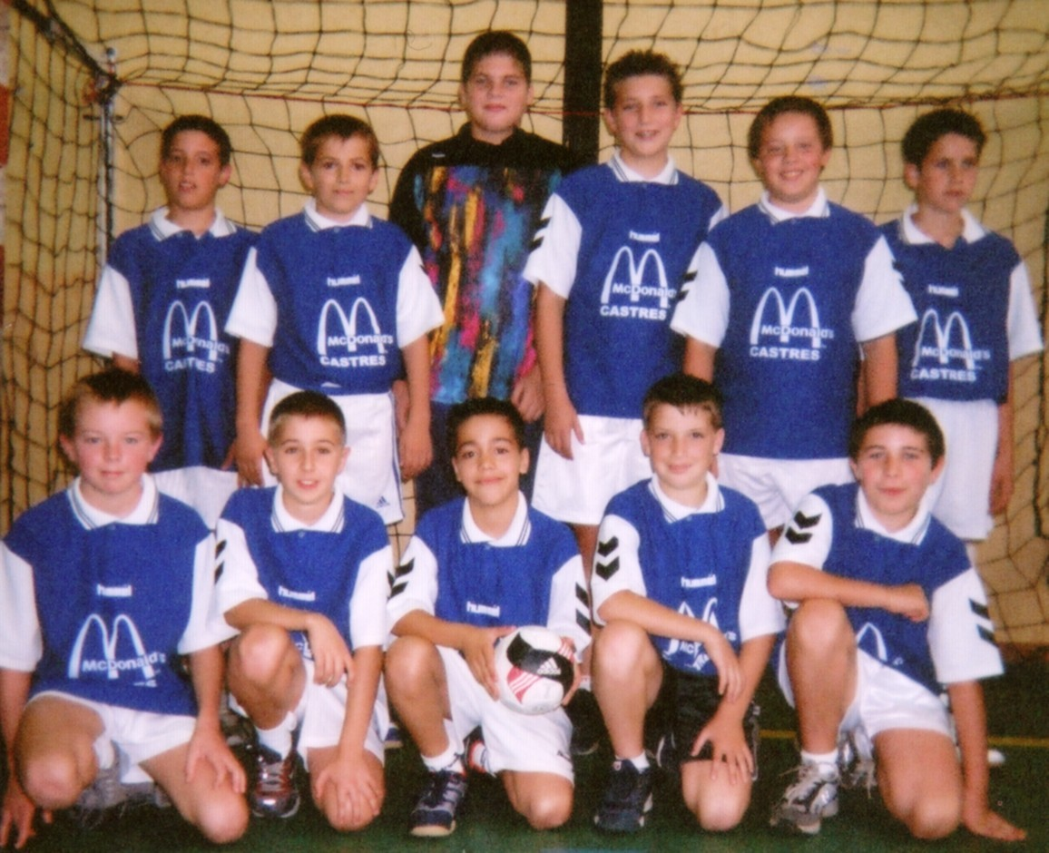 MOINS DE 13 ANS

POULE QUALIFICATION AU CHAMPIONNAT DE FRANCE
MOINS DE 18 ANS MASCULINS

Ils ont disputé un match amical contre MAZAMET, durant lequel nos joueurs ont maîtrisé les débats sans trop de difficultés avec une équipe plus complète aux différents postes. Leur prochain match sera contre SOUES, qui servira de match de classement pour la poule de qualification au championnat de France et qui définira l’équipe qu’ils affronteront en barrage le 13 décembre 2003.

CHAMPIONNAT REGIONAL SENIORS GARCONS

Le mois de novembre s’est déroulé sous de meilleur hospice pour les seniors. Malgré une large défaite à MURET, le match face à SAINT JEAN a permis de récupérer trois points avec une victoire de trois buts face à une équipe de ST JEAN peu inspirée. Le seul point noir de la soirée a été la blessure au tendon d’Achille du gardien BRUNO CARIVENC (indisponible jusqu’ à la fin de saison). Après cette bonne opération, le plus dur était de confirmer à MARCILLAC (HAND VALLON). Les joueurs castrais ont bien débuté la rencontre et ont géré le match sans trop de difficulté face une équipe désorganisée à tout point.

RESULTATS

- 11 OCTOBRE 03 CASTRES HB / 17 - MURET / 30

- 18 OCTOBRE 03 CASTRES HB / 25 - ST JEAN / 22

- 24 OCTOBRE 03 CASTRES HB / 26 - HAND VALLON / 23

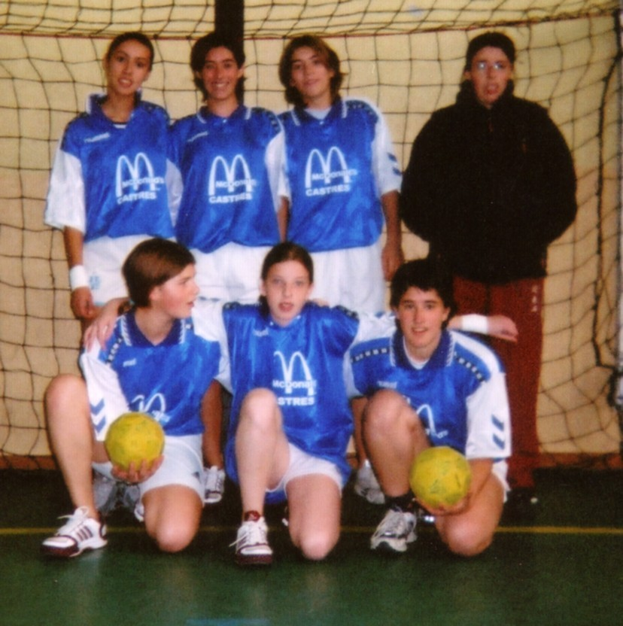 MOINS DE 15 ANS FILLES

AGENDA
- LA NUIT DU HAND

Convivialité, rigolade et le plaisir de se retrouver à travers la même passion définissent cette fête du handball :
Licenciés, non licenciés, adultes et enfants (plus de 13 ans)
N’OUBLIEZ PAS
LE VENDREDI 19 DECEMBRE 2003
AU GYMNASE DU TRAVET
A PARTIR DE 19H00

En levée de rideau, les moins de 11 ans et 13 ans disputeront un match de gala.

- STAGE SPORTIF

Durant les vacances de février (semaine à définir), un stage d’une semaine : le matin handball, le midi repas en commun et l’après midi découverte d’autres activités sportives, sera mis en place pour les licenciés (moins de 11 ans jusqu’aux moins de 15 ans).

- HAND LOISIRS

Nous tenons à vous rappeler, la création d’une équipe hand loisirs qui se réunissent tous les mercredis de 20H30 à 22h00 au gymnase de ROULANDOU.

PROCHAINES JOURNEES

POUR LES EQUIPES DE JEUNES

- DIMANCHE 07 DECEMBRE 2003 DEPLACEMENT EN VOITURE A CARMAUX

POUR LES MOINS DE 18 ANS

- SAMEDI 06 DECEMBRE 2003 CASTRES RECOIT SOUES A 18H00 AU GYMNASE DE LA BORDEBASSE

- LE 13 DECEMBRE MATCH DE BARRAGE A 18H00 AU GYMANSE DU TRAVET

SENIORS GARCONS

- LE 06 DECEMBRE RECEPTION DE BRUGUIERES A 20H00 AU GYMNASE DE LA BORDEBASSE

- LE DIMANCHE 14 DECEMBRE DEPLACEMENT A QUINT FONSEGRIVES

